Интегрированная образовательная деятельность
средняя группа

Автор Артюхина Марина Владиславовна
инструктор по физической культуре
высшей квалификационной категории
МБДОУ№7 «Чебурашка» г. Зеленодольск Р.Т

«Лес полон сказок и чудес».

Цель: познакомить детей с особенностями разных видов деревьев взаимосвязями растений с окружающей средой (вода, почва, животные, солнце - свет, тепло); воспитывать эмоционально положительное, бережное отношение к растениям научить видеть их красоту и неповторимость.
Развивать умение находить признаки сходства и различия и выражать их в речи.
Закрепить знания о многоэтажности леса, умение детей отвечать на вопросы полным ответом; умение правильно держать карандаш.
Закреплять навыки ходьбы по гимнастической скамейке, подлезать под дуги, тренировать детей в беге змейкой.
Способствовать развитию слухового и зрительного внимания, развивать координацию движений и творческое воображение, умение действовать самостоятельно.
Предварительная работа: повторяли правила поведения в лесу, дети вместе с родителями дома готовили подарки деревьям, рисовали плакаты на тему: « Берегите деревья».
Материалы и оборудование:
Мультимедиа, макет многоэтажности леса, коллекция насекомых обитающих в наших лесах, массажные коврики, мат, гимнастическая скамейка, канат, гимнастические дуги, ребристая доска.
Ход игры:
Дети заходят в зал, встают полукругом.
Воспитатель:
Ребята! Сегодня, в День дерева, Лесовичок пригласил нас в гости и приготовил сюрприз. Вот какое письмо он недавно прислал:
Дорогие мои маленькие друзья!
Я очень рад, что вы не забываете меня и приходите в гости ко мне и моим друзьям. Я Листовичок приглашаю вас в путешествие в конце, которого вас ждет сюрприз. А для того чтобы его получить, нужно отгадать мои загадки – задания и выполнить просьбы деревьев.
Воспитатель: Ребята давайте отправимся в гости к деревьям и попытаемся выполнить все их просьбы. Идут по массажным коврикам, ребристой доске. Подходят к мультимедиа на экране липа. Я, большая старая липа, очень рада вашему приходу, так как люблю гостей. Давайте поздороваемся! А теперь ответьте на мои вопросы: что же меня в земле так крепко держит? (Ответы детей.) А для чего мне еще мои корни – ноги нужны? (Чтобы брать из земли воду, пищу) Молодцы, а теперь постойте и послушайте, как шелестят мои листочки: это я с вами разговариваю. А почему шелестят мои листочки? Когда я начинаю, цвести и как используют мой цвет? И последний вопрос: как вы думаете, почему ко мне так любят прилетать пчелы? Теперь, ребята, выполните моё задание: соедините по точкам и угадайте ,что за листок. Ребята вы молодцы на все мои вопросы ответили правильно, я дарю вам свои листочки. (Бумажные листочки, живые рвать нельзя).

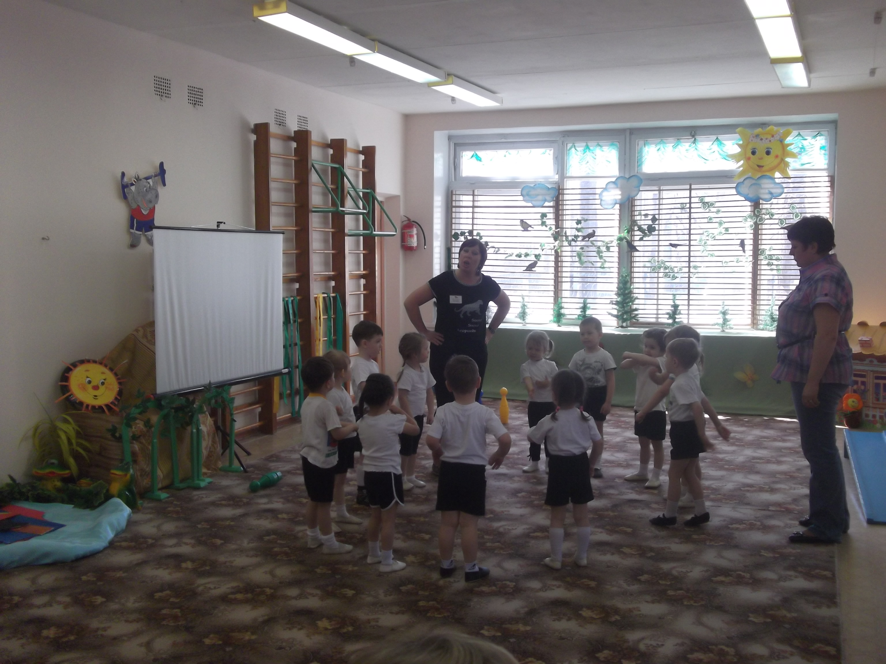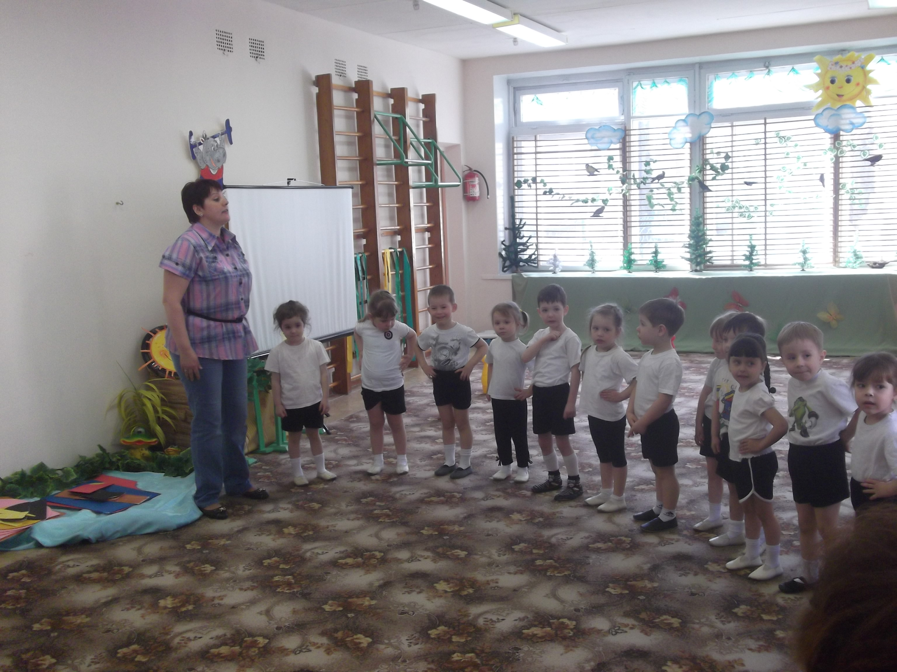
Воспитатель: Ребята, а ведь мы тоже приготовили липе подарки, давайте их вручим. (Дети по очереди дарят дереву подарки, объясняя своими словами их значение.)
- Я дарю тебе птицу (фигурку из бумаги.) Она будет тебе другом и спасет от гусениц.
-Я дарю тебе солнышко, пусть оно светит ярко- ярко, согревает тебя, помогает, листочкам окрасится в зеленый цвет.
- Я дарю тебе капельку воды, пусть она напоит и умоет тебя.
- Я дарю тебе дождевого червяка, пусть он сделает землю плодородной, и она будет кормить тебя.
- Я дарю, тебе зеленые листочки пусть их вырастит у тебя много- много, а я приду и спрячусь, когда будет жарко. Пусть к тебе прилетает много твоих друзей- птиц
- Я дарю тебе кормушку. Пусть к тебе прилетает много твоих друзей- птиц.
-Я дарю тебе землю-почву, чтобы ты лучше росло, пусть она кормит и поит тебя.
- Я дарю тебе бабочку, пусть она отдыхает на твоих цветках, листьях, пусть украсит тебя своим ярким нарядом.
Спасибо вам большое счастливого пути! Дети прощаются с липой и отправляются дальше.
Листовичок (сидит на пне): Здоровается с детьми. Я вас уже заждался, знаю, вы молодцы липа осталась довольна вашими ответами и подарила вам свои листочки. Но прежде чем отправится дальше, давайте потанцуем.
Танец « По следам»
На экране появляется берёза
Воспитатель: Ребята, давайте поздороваемся и с березкой, на нас тоже ждала и приготовила вопросы – задания. Дорогие ребята, наконец – то вы ко мне пришли, уж я вас так ждала, уж так ветками качала, листочкам шелестела, чтобы вы меня услышали. А сейчас я вас буду спрашивать, ответите правильно, я вам тоже свои листочки подарю.
Скажите мне, чем мы с липой похожи, а чем отличаемся?
А как вы узнали, что мы с липой деревья? Может мы травинки? Докажите мне что я дерево! ( Дети доказывают, что у дерева один ствол, он твердый, а у кустарников – много стволиков, растущих из земли. У травинок не бывает таких больших деревянистых стволов, как у деревьев. Пусть дети покажут березе растущие с ней рядом кустарник или травянку.) Ребята, а вы знаете, что в лесу несколько этажей растений, и на каждом этаже леса и почве обитают животные и птицы, вы должны их правильно расселить. И еще у меня просьба к вам, ребята. Очень мы, березы, любим, слушать о себе песни и стихи. Порадуйте меня, заведите хоровод!
Дети водят хоровод, читают стихи.
Спасибо вам ребята за все! Возьмите мои листочки на память! Приходите ко мне еще, не забывайте меня!
Отправляемся дальше впереди дремучий лес. Развиваем движения:
- Туннель из обручей (пещера)- пролезть;
- Гимнастические дуги (кусты)- подлезть;
- Гимнастическая скамейка (мост) - пройти прямо руки в стороны;
- Скакалки (узкая дорога)- пройти на носках руки на поясе;
- Гимнастические кубы (пеньки)- обойти.
Подходим к мультимедиа на экране рябина.
Ребята, здравствуйте! Очень рада вашему визиту покажите, как вы меня любите (дети показывают, как они гладят рябину), Я люблю, когда меня гладят, и не люблю, когда бьют по стволу палкой или царапают кору ножом. Мне ведь тоже бывает обидно и больно, когда ко мне плохо относятся. Посмотрите вверх, на мои листочки. Какие они ажурные, красивые, даже небо сквозь них видно. Ответьте на мои вопросы, какие птицы ко мне прилетают? Как вы думаете, почему они меня любят? (Ягоды рябины пища для многих птиц). Ребята, а вы пробовали мои ягоды? Какие они?
Воспитатель: Уважаемая рябина сейчас наши дети изобразят твои ягоды.
(дети выполняют аппликацию на бумаге пластилином).
И, наконец, мой последний вопрос: как вы думаете, червяки, которые ползают в земле подо мной, мои друзья или враги? (Дети отвечают, что дождевые черви едят старые листья, комочки земли , земля становится лучше, значит – друзья.) Ну, ребята вы молодцы! Берите мои подарки – листочки и не забывайте обо мне.
Воспитатель: Ребята, я думаю, мы с вами справились со всеми заданиями и Листовичок нами доволен.
Листовичок: Ну, ребятки порадовали вы меня! Слышу я, что и деревья по-другому листочками шевелят, настроение у них праздничное. А как вы думаете, интересно быть деревьями? Хотите попробовать? Сейчас я превращу всех вас в деревья. Ваша кожа превращается в кору, а руки – в ветки. Поднимите свои руки- ветки, пошелестите, пошумите листьями пальчиками. Слышите, какой ветер налетел? Расставьте ноги шире: это растут ваши корни, они держат вас в земле, дают воду, пищу. Ах, какие замечательные деревца выросли в моем волшебном лесу. Жалко вас расколдовывать. А вот вам мой сюрприз (коллекция насекомых) вы его рассмотрите вместе с воспитателем, а мне пора прощайте! Дети прощаются, с Лесовиком дарят гостям мини - плакатики «Берегите лес».

